64位Power PC核－C9800
概述
C9800是基于PowerPC指令集的，具备流水线多指令并行运行的超标量处理器。C9800拥有32个核心为64位的通用寄存器。处理器核心集成了两个简单指令单元(SFX0,SFX1)，一个多周期指令单元MU multiple-cycle instruction unit BU(branch unit)、FPU (floating-point unit)和LSU (load/store unit)。LSU支持64位整数和64位浮点操作数。能够并行执行六条指令，并使用执行时间短的简单指令。每个时钟周期可以发出两条指令并完成两条指令，指令按顺序完成，但可以乱序执行。C9800专为性能领先的低功耗SOC进行优化设计，定位为高端PowerPC处理器。

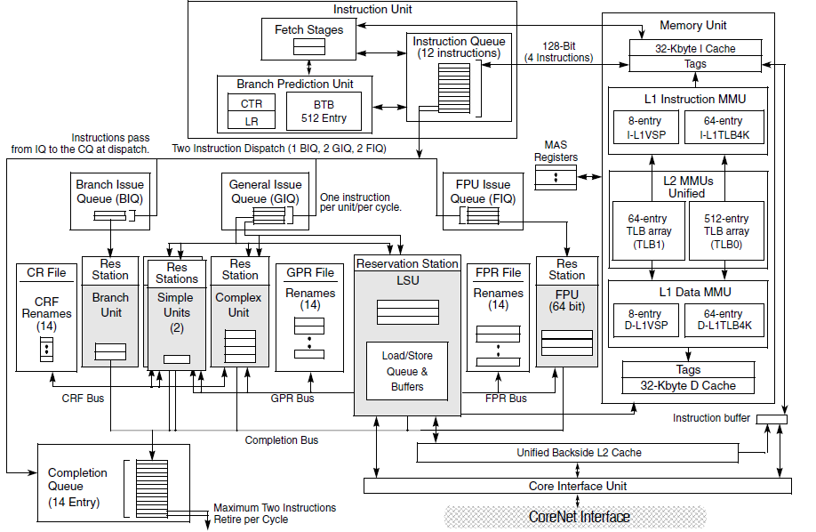
主要特征
-双发射七级流水线
-两个简单的指令单元(SFX0, SFX1)
-多周期指令单元(MU)
-分支单位(BU)
-浮点单元(FPU)
-一个加载/存储单元(LSU)
- 32x64位整数通用寄存器文件(GPRF)
- 32x64位浮点寄存器文件(FPRF)
-独立32KB指令和数据L1缓存
- 2周期的访问时间为指令和数据缓存访问提供了3周期的读取延迟
- 流水线访问提供了单周期的缓存吞吐量
- 8路集合关联PLRU替换算法
-每个缓存64字节
-统一256KB的L2 cache
-双周期、非流水线的数据数组访问
- 8路集合关联PLRU替换算法
-每个cacheline有64个单词
-可配置数据阵列的ECC或parity保护
-内存管理单元(MMU)具有2级后备缓冲器(TLB)
-独立的1级指令TLB (ITLB)和数据TLB (DTLB)
- 64项，全关联统一(用于指令和数据访问)L2 TLB数组(TLB1)
-支持11 VSP页面大小”
- 512个条目，4路集合关联统一(用于指令和数据访问)的L2 TLB数组
(TLB0)只支持4 kb的页
- 64位有效地址(EA)转换为36位真实(物理)地址(使用80位临时地址) 虚拟地址
-用于可变大小、4 kbyte到4 gbyte页和固定大小(4 kbyte)页的TLB项
- Endian、write-through、user/supervisor读写/E保护页面属性
-14个内部异常和2个外部中断，具有不同的可嵌套优先级
-2调试模式
-四种不同的电源管理状态:wait、doze、nap和sleep
-CoreNet总线接口

